Сценарий познавательного мероприятия «В стране «ОгнеЗнайка»
Рекомендован для детей 8-14 лет. Время мероприятия: 1 час 30 минут.-2.00 часа.
Место проведения: Спортивные площадки, стадион, школьный спортзал, открытые спортивные площадки в детских загородных оздоровительных учреждениях.
Там, где подвижная игра, нет места скуке. Особенность подвижных игр - их соревновательный, творческий коллективный характер. Они всегда требуют от играющих усилий, направленных на достижение условной цели.
В ходе игры будьте эмоциональны и непосредственны. Подбадривайте ребят. Игра является игрой до тех пор, пока она дает действующим лицам широкий набор способов поведения и действий.
По всей территории площадки устроены игровые станции. Они указаны в карточке команды, которая вручается каждой команде-участнику. С этим листком они отправляются в путешествие по «Стране «ОгнеЗнайка». Педагоги-организаторы, отвечающие за игровые станции, проставляют в этих листках оценки (очки) за выполнение заданий. Когда мероприятие закончатся, листки сдаются в жюри, которое и определяет победителей (по количеству набранных очков для каждой команды отдельно). В заключительной части мероприятия победителей в торжественной обстановке награждаются призами.
НАЧАЛО. Для «разогрева» участников увлекательного путешествия проведем игру «Всезнайка», Ведущий читает четверостишие, участники после каждого четверостишия
если считают, что нужно поступить именно так, говорят хором «Это я , это я, это все мои друзья!». А если нет- молчат.
Ведущий:
-Кто задорный и веселый,
Верность правилам храня
Бережет родную школу от огня?
Все: -Это я, это я, это все мои друзья!
Ведущий:
-Кто поджог траву у дома,
Подпалил ненужный сор,
А сгорел гараж знакомых
И строительный забор?
Все – молчат
Ведущий:
-Кто соседской детворе
Объясняет во дворе
Что игра с огнем недаром
Завершается пожаром?
Все: -Это я, это я, это все мои друзья!
Ведущий
-Кто украдкой в уголке
Жег свечу на чердаке?
Загорелся старый стол,
Еле сам живой ушел!
Все: молчат
Ведущий
-Кто пожарным помогает
Правила не нарушает
Кто пример для всех ребят
Малышей и дошколят?
Все: -Это я, это я, это все мои друзья!
Ведущий:
-Кто почуяв запах гари,
Сообщает о пожаре?
Все: -Это я, это я, это все мои друзья!

Ведущий: Отлично! А теперь команды отправляются в путешествие в страну «ОгнеЗнайку». Ребятам нужно будет пройти немало испытаний, чтобы доказать, что они знают о пожаре все и никогда не допустят его!!! А мы будем «болеть» за команды и поддерживать их. Команды расходятся по станциям. В это время Ведущий рассказывает всем о станциях и тех испытаниях, которые команды будут проходить…
1. Станция: «Разгадай кроссворд»
По горизонтали. 1. Защищает органы дыхания пожарных (противогаз)
2.Сколько бы не ел, а сыт не бывает (огонь)
3.Устройство для перекачки воды (насос)
4.Таять может, но не лед, не фонарь, а свет дает (свеча)
5. Наблюдательная вышка пожарных в старину (каланча)
6.Объединение юных пожарных из не менее 10 человек (дружина)
7.Автор сказки «Кошкин дом» (Маршак)
8.В маленьком амбаре держат 100 пожаров (спички)
9. Помогла забраться в дом, чтобы справится с огнем (лестница)
10. Лучшее средство для тушения бензина (пена)
11. Под прозрачным стеклышком маленькое солнышко (лампочка)
12.Стоит изба из кирпича, то холодна, то горяча (печь)

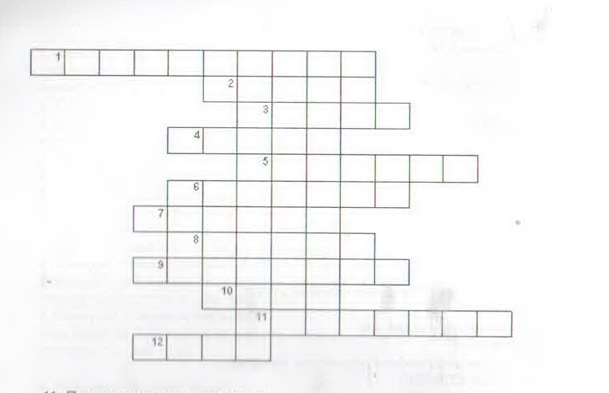
Количество правильных ответов- количество баллов
2. Станция «Найди причину пожаров». На рисунке изображены причины пожаров, нужно найти наибольшее количество нарушений, из-за которых возможен пожар
Количество правильных ответов- количество баллов.

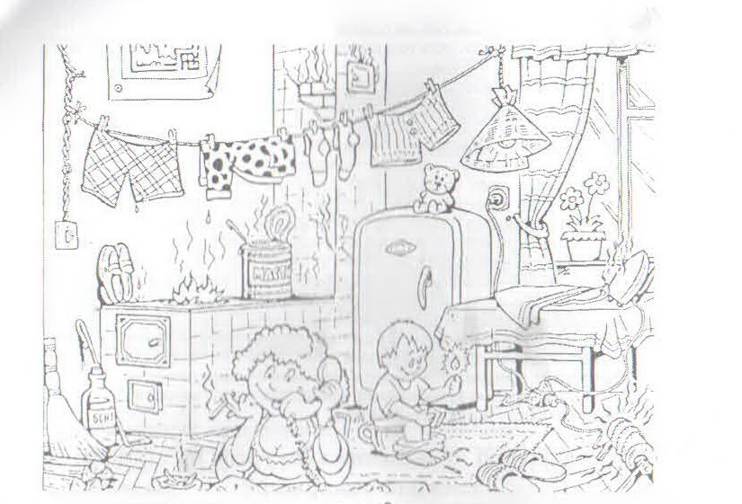
3. Станция «Первой помощи» Окажи первую помощь при ожоге
Предоставляется: Вода, лед, стерильные повязки или стерильный бинт, чай, таблетки обезболивающие ( анальгин, нимика, солподеин и т.п.)
Нужно правильно оказать помощь, делая и рассказывая о своих действиях.
-охладить место ожога, наложить стерильную повязку, закрывая ожог, не накладывать тугую повязку. Дать теплое питье и обезболивание. Правильные действия-5 баллов, неправильные-0
4. Станция «Пожарный». Надевание на время боевой одежды пожарных. Один человек от команды ( комплект детской боевоки и каска) время проставляется в карточке команды. Боевка лежит на столе. Время указывается в каточке
5. Станция «Пожарная эстафета». Она состоит из этапов, в которых участвуют вся команда, передавая эстафетную палочку.
1 этап. Сообщение о пожаре ( стол или стул на котором стоит телефонный аппарат). Нужно правильно сделать сообщение о пожаре. Назвать точный адрес, что горит и где. Указать (по возможности) место возникновения пожара, внешние признаки пожара, наличие угрозы людям, сообщить свою фамилию и, если есть, номер телефона. Участник этапа бежит к следующему этапу и передает палочку следующему участнику
2 этап. Спасение пострадавших. На стуле лежит игрушка (кукла, медвежонок и т.п.) Участник хватает его и бежит на следующий этап, передавая палочку
3 этап. Если эстафета проводится на отрытом воздухе. участник тушит горящую ветошь с помощью лопаты и песка или огнетушителя. (Ветошь находится в земляной яме, поджигает ее только педагог на этапе или пожарный!!!!). После тушения бежит с палочкой к следующему участнику.
4 этап. Уже одетый ранее в боевку участник бежит к пожарному рукаву, проложенному от пожарного автомобиля. Его ожидает пожарный и помогает подать воду в рукав и направить ее на сбивание мяча, который установлен на стойке. Время, когда мяч падает на землю, сбитый струей воды и есть время зачета.
Если эстафета проводится в помещении, то тушение можно сделать условное с помощью обруча, обтянутого бумагой и на нем надпись «ПОЖАР» и мяча. Участник попадает в обруч мячом, рвет бумагу, тем самым тушит пожар. (Заготовить количество обручей, равное количеству команд). Время команды указывается в карточке

Заключительный этап. Команды проходят по кругу все станции и в конце сдают карточки жюри конкурса. Они подсчитывают баллы, набранные командами и далее идет церемония награждения победителей и участников.

КАРТОЧКА КОМАНДЫ
Название команды | Наименование станций | Кол-во баллов или время
 | 1. Станция: «Разгадай кроссворд»
 | 2. Станция «Найди причину пожаров»
 | 3. Станция «Первой помощи»
 | 4. Станция «Пожарный».
 | 5. Станция «Пожарная эстафета».

Заместитель председателя совета по ОМР И.А.Егорушкина

